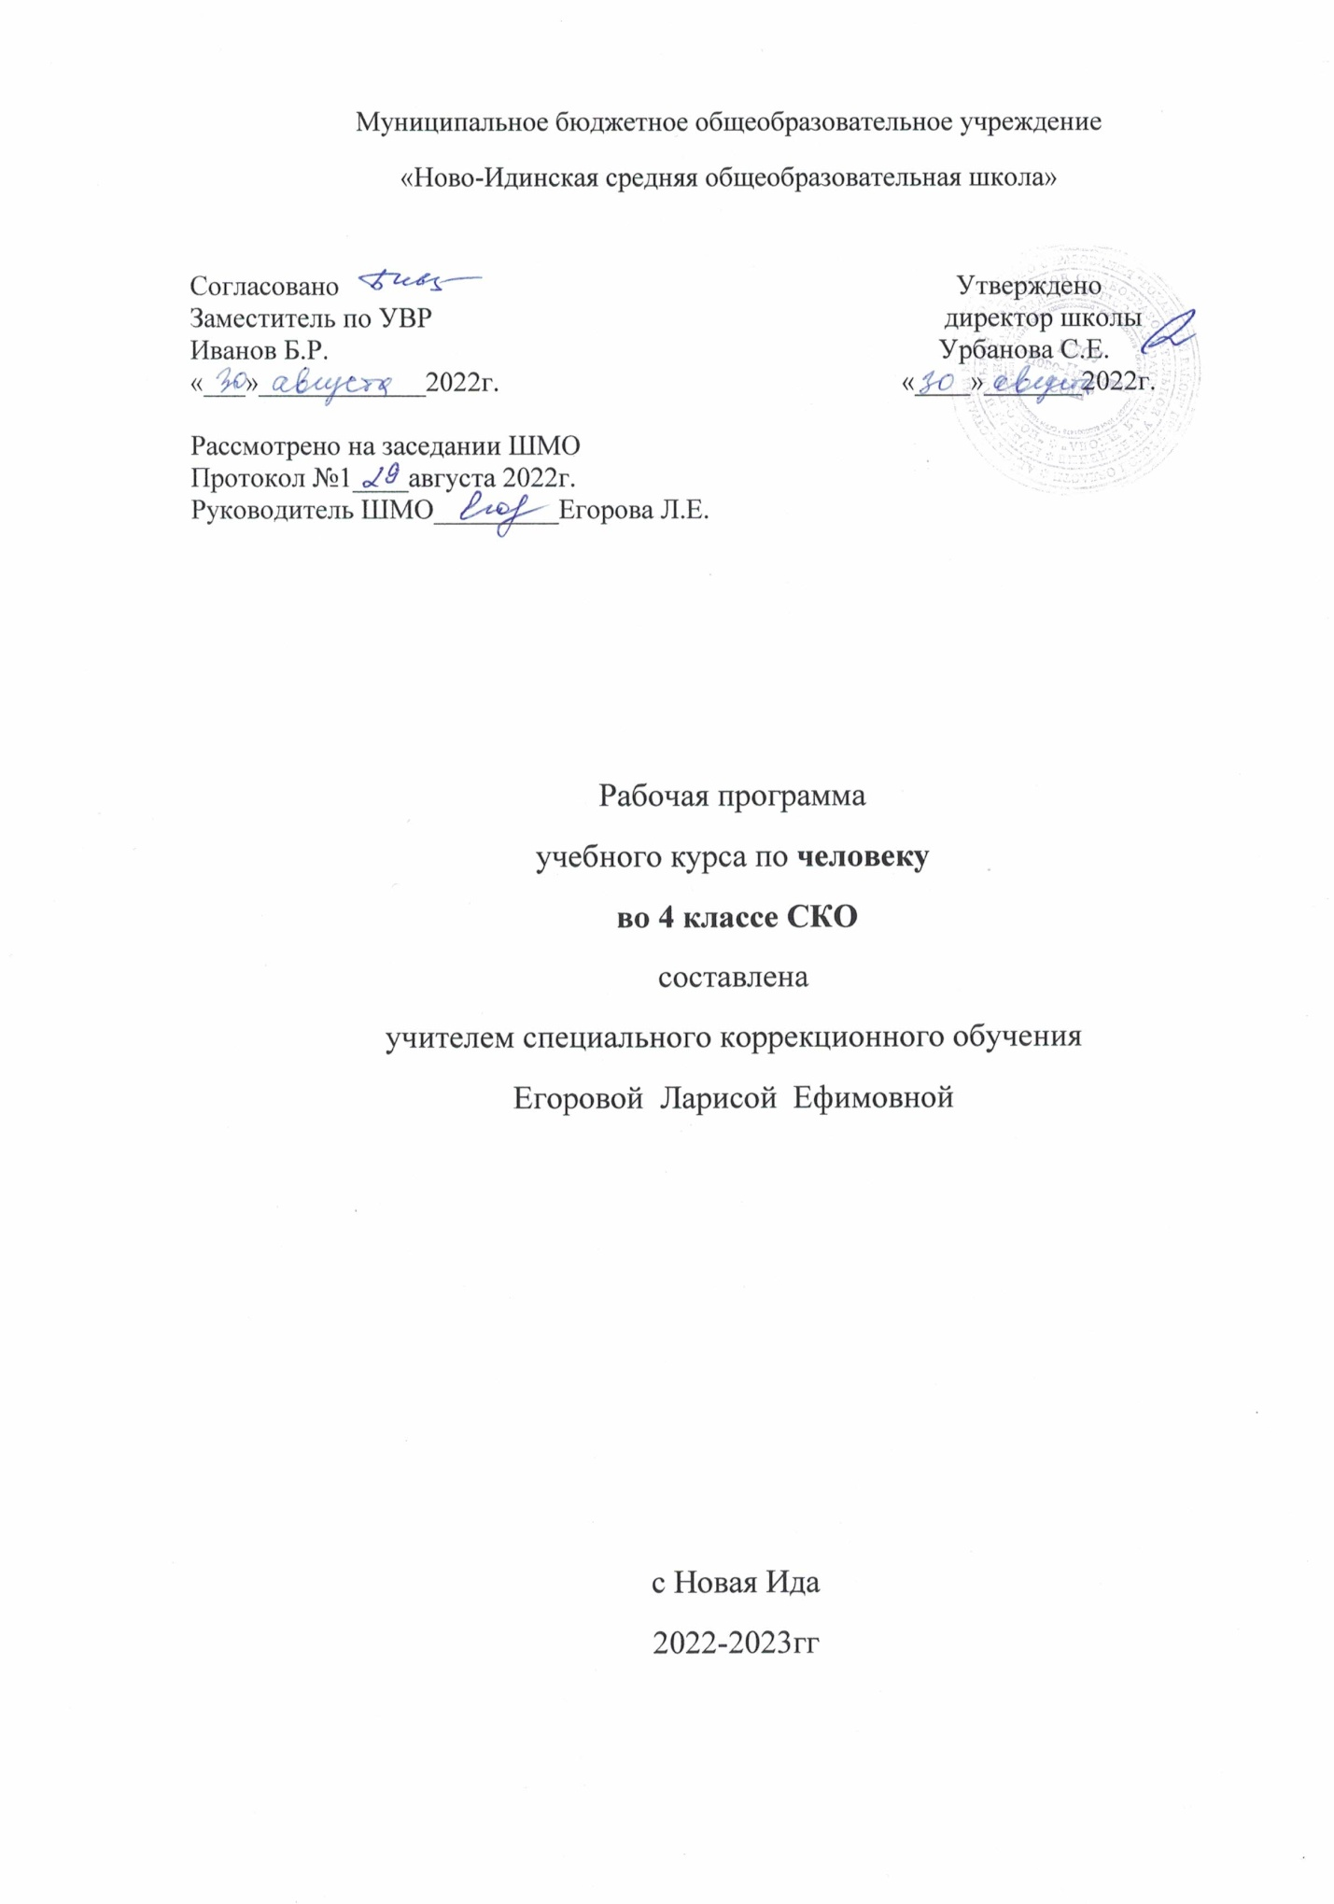

ЧЕЛОВЕК

СОДЕРЖАНИЕ ПРОГРАММЫ

Программа представлена следующими разделами: «Представления о себе», «Семья», «Гигиена тела», «Туалет», «Одевание и раздевание», «Прием пищи».

Представление о себе
Идентификация себя как мальчика (девочки), юноши (девушки). Узнавание (различение) частей тела (голова (волосы, уши, шея, лицо), туловище (спина, живот), руки (локоть, ладонь, пальцы), ноги (колено, ступня, пальцы, пятка). Знание назначения частей тела. Узнавание (различение) частей лица человека (глаза, брови, нос, лоб, рот (губы, язык, зубы). Знание назначения частей лица. Знание строения человека (скелет, мышцы, кожа). Узнавание (различение) внутренних органов человека (на схеме тела) (сердце, легкие, печень, почки, желудок). Знание назначения внутренних органов. Знание вредных привычек. Сообщение о состоянии своего здоровья. Называние своего имени и фамилии. Называние своего возраста (даты рождения). Знание видов деятельности для организации своего свободного времени. Сообщение сведений о себе. Рассказ о себе. Знание возрастных изменений человека.
Гигиена тела
Различение вентилей с горячей и холодной водой. Регулирование напора струи воды. Смешивание воды до комфортной температуры. Вытирание рук полотенцем. Сушка рук с помощью автоматической сушилки. Соблюдение последовательности действий при мытье и вытирании рук: открывание крана, регулирование напора струи и температуры воды, намачивание рук, намыливание рук, смывание мыла с рук, закрывание крана, вытирание рук. Нанесение крема на руки. Подстригание ногтей ножницами. Подпиливание ногтей пилочкой. Нанесение покрытия на ногтевую поверхность. Удаление декоративного покрытия с ногтей. Вытирание лица. Соблюдение последовательности действий при мытье и вытирании лица: открывание крана, регулирование напора струи и температуры воды, набирание воды в руки, выливание воды на лицо, протирание лица, закрывание крана, вытирание лица. Чистка зубов. Полоскание полости рта. Соблюдение последовательности действий при чистке зубов и полоскании полости рта: открывание тюбика с зубной пастой, намачивание щетки, выдавливание зубной пасты на зубную щетку, чистка зубов, полоскание рта, мытье щетки, закрывание тюбика с зубной пастой. Очищение носового хода. Нанесение косметического средства на лицо. Соблюдение последовательности действий при бритье электробритвой, безопасным станком. Расчесывание волос. Соблюдение последовательности действий при мытье и вытирании волос: намачивание волос, намыливание волос, смывание шампуня с волос, вытирание волос. Соблюдение последовательности действий при сушке волос феном: включение фена (розетка, переключатель), направление струи воздуха на разные участки головы, выключение фена, расчесывание волос. Мытье ушей. Чистка ушей. Вытирание ног. Соблюдение последовательности действий при мытье и вытирании ног: намачивание ног, намыливание ног, смывание мыла, вытирание ног. Соблюдение последовательности действий при мытье и вытирании тела: ополаскивание тела водой, намыливание частей тела, смывание мыла, вытирание тела. Гигиена интимной зоны. Пользование гигиеническими прокладками. Пользование косметическими средствами (дезодорантом, туалетной водой, гигиенической помадой).
Обращение с одеждой и обувью
Узнавание (различение) предметов одежды: пальто (куртка, шуба, плащ), шапка, шарф, варежки (перчатки), свитер (джемпер, кофта), рубашка (блузка, футболка), майка, трусы, юбка (платье), брюки (джинсы, шорты), носки (колготки). Знание назначения предметов одежды. Узнавание (различение) деталей предметов одежды: пуговицы (молнии, заклепки), рукав (воротник, манжеты). Знание назначения деталей предметов одежды. Узнавание (различение) предметов обуви: сапоги (валенки), ботинки, кроссовки, туфли, сандалии, тапки. Знание назначения видов обуви (спортивная, домашняя, выходная, рабочая). Различение сезонной обуви (зимняя, летняя, демисезонная). Узнавание (различение) головных уборов (шапка, шляпа, кепка, панама, платок). Знание назначения головных уборов. Различение сезонных головных уборов. Различение по сезонам предметов одежды (предметов обуви, головных уборов). Выбор одежды для прогулки в зависимости от погодных условий. Различение видов одежды (повседневная, праздничная, рабочая, домашняя, спортивная). Выбор одежды в зависимости от предстоящего мероприятия. Различение сезонной одежды (зимняя, летняя, демисезонная).
Расстегивание (развязывание) липучки (молнии, пуговицы, ремня, кнопки, шнурка). Снятие предмета одежды (например, кофты: захват кофты за край правого рукава, стягивание правого рукава кофты, захват кофты за край левого рукава, стягивание левого рукава кофты). Снятие обуви (например, ботинок: захват рукой задней части правого ботинка, стягивание правого ботинка, захват рукой задней части левого ботинка, стягивание левого ботинка). Соблюдение последовательности действий при раздевании (например, верхней одежды: снятие варежек, снятие шапки, расстегивание куртки, снятие куртки, расстегивание сапог, снятие сапог). Застегивание (завязывание) липучки (молнии, пуговицы, кнопки, ремня, шнурка). Надевание предмета одежды (например, брюк: захват брюк за пояс, вставление ноги в одну брючину, вставление ноги в другую брючину, натягивание брюк). Обувание обуви (например, сапог: захват двумя руками голенища правого сапога, вставление ноги в сапог, захват двумя руками голенища левого сапога, вставление ноги в сапог). Соблюдение последовательности действий при одевании комплекта одежды (например: надевание колготок, надевание футболки, надевание юбки, надевание кофты). Контроль своего внешнего вида. Различение лицевой (изнаночной), передней (задней) стороны одежды, верха (низа) одежды. Различение правого (левого) ботинка (сапога, тапка). Выворачивание одежды.

Туалет
Сообщение о желании сходить в туалет. Сидение на унитазе и оправление малой/большой нужды. Пользование туалетной бумагой. Соблюдение последовательности действий в туалете (поднимание крышки (опускание сидения), спускание одежды (брюк, колготок, трусов), сидение на унитазе/горшке, оправление нужды в унитаз, пользование туалетной бумагой, одевание одежды (трусов, колготок, брюк), нажимание кнопки слива воды, мытье рук.

Прием пищи
Сообщение о желании пить. Питье через соломинку. Питье из кружки (стакана): захват кружки (стакана), поднесение кружки (стакана) ко рту, наклон кружки (стакана), втягивание (вливание) жидкости в рот, опускание кружки (стакана) на стол. Наливание жидкости в кружку. Сообщение о желании есть. Еда руками. Еда ложкой: захват ложки, зачерпывание ложкой пищи из тарелки, поднесение ложки с пищей ко рту, снятие с ложки пищи губами, опускание ложки в тарелку. Еда вилкой: захват вилки, накалывание кусочка пищи, поднесение вилки ко рту, снятие губами с вилки кусочка пищи, опускание вилки в тарелку. Использование ножа и вилки во время приема пищи: отрезание ножом кусочка пищи от целого куска, наполнение вилки гарниром с помощью ножа. Использование салфетки во время приема пищи. Накладывание пищи в тарелку.
Семья
Узнавание (различение) членов семьи. Узнавание (различение) детей и взрослых. Определение своей социальной роли в семье. Различение социальных ролей членов семьи. Представление о бытовой и досуговой деятельности членов семьи. Представление о профессиональной деятельности членов семьи. Рассказ о своей семье.
ПРЕДМЕТНЫЕ РЕЗУЛЬТАТЫ
В соответствии с требованиями ФГОС к АООП для обучающихся с умеренной, тяжелой, глубокой умственной отсталостью, с ТМНР (вариант 2) результативность обучения каждого обучающегося оценивается с учетом особенностей его психофизического развития и особых образовательных потребностей. В связи с этим требования к результатам освоения образовательных программ представляют собой описание возможных результатов образования данной категории обучающихся.
Представление о себе как «Я», осознание общности и различий «Я» от других.
- Соотнесение себя со своим именем, своим изображением на фотографии, отражением в зеркале.
- Представление о собственном теле.
- Отнесение себя к определенному полу.
- Умение определять «моё» и «не моё», осознавать и выражать свои интересы, желания.
- Умение сообщать общие сведения о себе: имя, фамилия, возраст, пол, место жительства, интересы.
- Представления о возрастных изменениях человека, адекватное отношение к своим возрастным изменениям.

Умение решать каждодневные жизненные задачи, связанные с удовлетворением первоочередных потребностей.
- Умение обслуживать себя: принимать пищу и пить, ходить в туалет, выполнять гигиенические процедуры, одеваться и раздеваться и др.
- Умение сообщать о своих потребностях и желаниях.

Умение поддерживать образ жизни, соответствующий возрасту, потребностям и ограничениям здоровья; поддерживать режим дня с необходимыми оздоровительными процедурами.
- Умение определять свое самочувствие (как хорошее или плохое), показывать или сообщать о болезненных ощущениях взрослому.
- Умение соблюдать гигиенические правила в соответствии с режимом дня (чистка зубов утром и вечером, мытье рук перед едой и после посещения туалета).
- Умение следить за своим внешним видом.

Представления о своей семье, взаимоотношениях в семье.
- Представления о членах семьи, родственных отношениях в семье и своей социальной роли, обязанностях членов семьи, бытовой и досуговой деятельности семьи.

Для реализации программы предмета «Человек» материально-техническое обеспечение включает:

- Специально оборудованные санузлы для пользования ими обучающимися на инвалидных креслах-колясках; душевые кабины; тренажеры для обучения обращению с одеждой и обувью; насадки для столовых приборов, специальные кружки и другая посуда, облегчающая самостоятельный прием пищи детьми с нарушениями ОДА.

- Предметные и сюжетные картинки, фотографии с изображением членов семьи ребенка; пиктограммы и видеозаписи действий, правил поведения, пиктограммы с изображением действий, операций самообслуживания, используемых при этом предметов и др.

- Кроме того, используются видеоматериалы, презентации, мультипликационные фильмы, иллюстрирующие внутрисемейные взаимоотношения; семейный альбом, рабочие тетради с изображениями контуров взрослых и детей для раскрашивания, вырезания, наклеивания, составления фотоколлажей и альбомов; обучающие компьютерные программы, способствующие формированию у детей доступных представлений о ближайшем социальном окружении.

- По возможности, используются технические средства: компьютер, видеопроектор и другое мультимедийное оборудование.

УЧЕБНО – ТЕМАТИЧЕСКИЙ ПЛАН

№ п/п | Изучаемая тема | Общее количество учебных часов
1 четверть | Человек. Части тела человека.  Гигиенические навыки. Лицо человека. | 16
2 четверть | Глаза. Уши . | 16
3 четверть | Нос. Рот. | 20
4 четверть | Кожа. Осанка. | 14
 | Итого: | 66

Тематическое планирование
№  урока | Раздел. Тема урока |  | Кол-во  часов
1. | Человек. |  | 1
2. | Формирование представлений о внешнем облике человека. |  | 1
3. | Определение сходства и различия людей. Возраст. |  | 1
4. | Пол. Определение сходства и различия людей.. |  | 1
5. | Определение сходства и различия людей. Цвет волос, глаз и т.д. |  | 1
6. | Обобщение и закрепление знаний по теме «Человек» |  | 1
7. | Части тела человека. |  | 1
8. | Формирование представлений о строении тела человека. |  | 1
9. | Название частей тела. |  | 1
10. | Сходства и различия в строении человеческих тел. |  | 1
11. | Обобщение и закрепление знаний по теме «Части тела человека» |  | 1
12. | Гигиенические навыки. |  | 1
13. | Знакомство с основными гигиеническими навыками. |  | 1
14. | Обобщение и закрепление знаний по теме «Гигиенические навыки» |  | 1
15. | Лицо человека. |  | 1
16. | Изучение строения человеческого лица. Основные части лица человека. |  | 1
17. | Глаза. |  | 1
18. | Формирование представлений о глазах – органе зрения, их значении. |  | 1
19. | Определение строения глаза. Брови. |  | 1
20. | Определение строения глаза. Веки. |  | 1
21. | Определение строения глаза. Ресницы. |  | 1
22. | Значение каждой части глаза. |  | 1
23. | Изучение правил бережного отношения к глазам. |  | 1
24. | Забота о зрении. |  | 1
25. | Обобщение и закрепление знаний по теме «Глаза» |  | 1
26. | Уши. |  | 1
27. | Формирование представлений о строении органов слуха. |  | 1
28. | Формирование элементарных представлений о работе органов слуха. |  | 1
29. | Формирование представлений о значении органов слуха. |  | 1
30. | Правила, которые помогают сохранить слух. |  | 1
31. | Правила, которые помогают сохранить слух и органы слуха. |  | 1
32. | Повторение Обобщение и закрепление знаний по теме «Уши» |  | 1
33. | Нос. |  | 1
34. | Нос – орган дыхания. |  | 1
35. | Нос – орган обоняния. |  | 1
36. | Выяснить значение органа обоняния для жизни |  | 1
37. | Выяснить значение органа обоняния для жизни, правила ухода. |  | 1
38. | Профилактика простудных заболеваний. |  | 1
39. | Обобщение и закрепление знаний по теме «Нос» |  | 1
40. | Рот. |  | 1
41. | Формирование представлений о строении ротовой полости. |  | 1
42. | Язык – орган, помогающий различать вкусовые ощущения. |  | 1
43. | Язык – орган, участвующий в пищеварении. |  | 1
44. | Язык – орган, участвующий в образовании звуков речи. |  | 1
45. | Правила поведения во время еды. |  | 1
46. | Необходимость внимательно следить за своим дыханием. |  | 1
47. | Необходимость чистить зубы. |  | 1
48. | Необходимость вовремя обращаться к врачу. |  | 1
49. | Питание человека. |  | 1
50. | Правила питания. |  | 1
51. | Профилактика отравлений. |  | 1
52. | Обобщение и закрепление знаний по теме «Рот» |  | 1
53. | Кожа. |  | 1
54. | Формирование представлений об осязании. |  | 1
55. | Значение чувства осязания для жизни человека. |  | 1
56. | Уход за кожей. |  | 1
57. | Порез. Ты порезал кожу. |  | 1
58. | Гигиенические навыки и средства защиты кожи от порезов. |  | 1
59. | Ожог. Ты получил ожог. |  | 1
60. | Гигиенические навыки и средства защиты кожи от ожогов. |  | 1
61. | Обобщение и закрепление знаний по теме «Кожа» |  | 1
62. | Осанка. |  | 1
63. | Скелет и мышцы человека. |  | 1
64. | Формирование элементарных представлений об опорно-двигательном аппарате человека. |  | 1
65. | Значение опорно-двигательного аппарата человека. |  | 1
66. | Профилактика заболеваний опорно-двигательного аппарата. |  | 1

